七年级八上第一章第三节《中国的人口》学案
学习目标：
1、知道我国人口的数量、分布与增长。
2、理解我国人口问题产生的原因及为此制定的基本国策。
3、培养学生使用“人口分布图”和“人口增长曲线图”等地理图表的能力，以及计算能力和分析问题的能力、绘制曲线图的能力等。
学习重点：人口增长、人口分布特点及人口政策
学习难点：人口发展要同社会经济发展和资源、环境相协调的科学人口观的树立。
学习活动
一、学习任务
（任务一）阅读教材数量世界第一，并结合图1--9知道我国人口的数量：
1、2010年，我国总人口为 ，约占世界人口总数的 ，是世界上人口 的国家。
2、我国人口最多的省 ，人口最少的省 。我国人口超过5000万的省 ，人口超过8000万的省 。
（任务二）自读教材增长速度快，并结合图活动题知道我国人口的分布与增长： ：
1、课本12页绘制人口增长曲线图，思考新中国成立后，人口增长呈_____线上升的趋势。
2、原因是：新中国成立后，由于人民______水平的提高和______条件的改善，人口______率大大下降，人口_______率不断上升，使我国人口迅速增长。
（任务三）：1、读课本13页图1-10，思考中国人口的地理分布特点是：
1、以黑龙江省的______市和云南省的_____县画一直线为界，______部人口多，_______部地区人口少。分析原因？
2、完成课本14页活动1
3、我国城镇人口增长_____。但是，从全国看，（课本14页图1-11）2011年城镇人口占_____%， _____（农村、城镇）人口比重大。
（任务四）自读教材我国的人口政策，并结合插图理解我国人口问题产生的原因及为此制定的基本国策。：
1、20世纪70年代以来，我国人口增长速度有减慢的趋势，为什么？
2、我国人口突出的特征 ， 。
3、人口增长过快会给社会带来很多问题，试举例。

4、人口的增长要与 、 的发展相适应，与 、 相协调。
5、我国的人口政策是
预习诊断：
1．我国著名的人口地理界线是（ ）
A. 黑河一腾冲一线 B. 冬季0℃等温线C. 秦岭一准河一线 D. 400mm年等降水量线
2、我国人口的突出特点是（ ）
A、人口分布不均，东部人口少 B、人口老龄化严重，劳动力短缺
C、人口基数大，人口增长快 D、城镇人口比重大，农村人口比重小
(3)我国人口增长过快带来了一系列的问题，因此，我国把 作为一项基本国策，
(4)使人口的增长同社会、 的发展相适应，同 、 相协调。

七年级八上第一章第三节《中国的人口》训练案
拓展训练
选择：
1．黑龙江省黑河到云南省腾冲一线的地理意义是（ ）
A. 我国人口地理分界线 B. 第二级阶梯和第三阶梯分界线
C. 湿润地区和半湿润地区 D. 内流区与外流区的分界线
2．下列属于人口数量过多,人口增长过快带来的问题是( )
A. 劳动力短缺 B. 人口老龄化 C. 就业困难 D. 国防兵源不足
3．下列有关我国人口的叙述，正确的是（ ）
A. 西北部人口多于东南部 B. 我国是世界人口最多的国家
C. 人口增长速度不断加快 D. 人口老龄化程度不断降低
4．下列省区中，人口最稠密的是（ ）
A. 江苏省 B. 陕西省 C. 宁夏回族自治区 D. 新疆维吾尔自治区
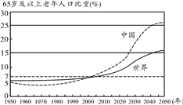
5．人口老龄化是指一个国家或地区65岁及以上老年人口占总人口比重达到或超过7%，下图为中国与世界65岁及以上老年人口占总人口比重统计与预测。根据预测，到2050年中国65岁及以上老年人口比重高于世界大约( )
A. 10% B. 20% C. 25% D. 30%
6．面对全球日益严重的人口、资源、与环境问题，应倡导（ ）
A. 大力开发资源 B. 社会、经济的可持续发展
C. 先污染后重点治理 D. 发动战争
7．新中国成立以来，我国的人口政策经历了几次调整：从曾经鼓励生育，到后来逐渐收紧，直到提倡“只生一个好”，近年又全面放开“二孩”政策，这主要是因为（ ）
A. 中国劳动力严重不足 B. 人口分布东多西少
C. 中国自然资源丰富 D. 适应资源、环境和社会经济发展状况
8．表示我国人口分界线的是（ ）
A. 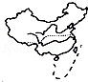 B. 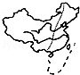 C. 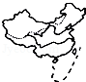 D. 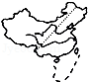
9．关于全面二孩政策的实施，说法正确的是（ ）
A. 政策实施后将使我国人口快速增长
B. 全面二孩政策的实施，标志着我国不再实行计划生育政策
C. 有利于在短期内解决我国人口老龄化的问题
D. 有助于缓解未来劳动力不足，完善人口发展战略
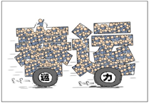
10．春运是春节前后因大量务工人员返乡而形成的一种社会现象，给交通运输带来巨大压力。下图漫画“春运压力”说明每年有大量青壮年劳动力外出务工，造成这种现象的根本原因是（ ）
A. 交通运输能力有待提高 B. 各地区经济发展不平衡
C. 城市化进程过快 D. 自然环境差别大
11、阅读分析下列材料，回答问题。
材料一 我国人口增长曲线图
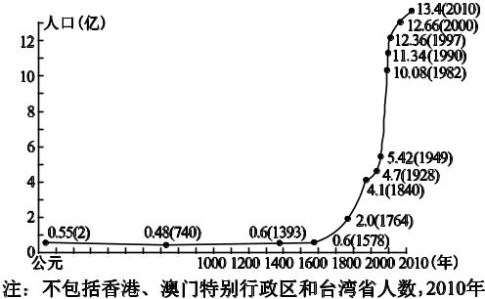
图1－3－10
材料二 我国人口分布图
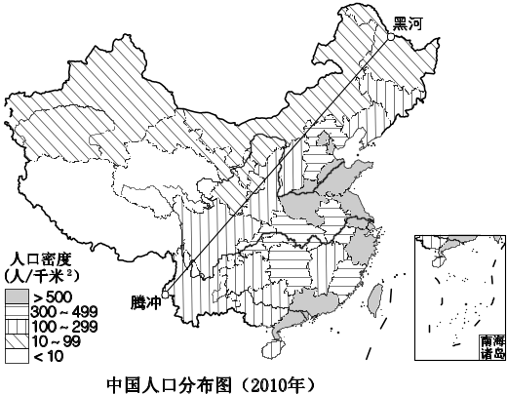
图1－3－11
(1)材料一说明我国人口的增长特点是( )
A．人口数量增长较快 B．人口数量增长较慢
C．人口自然增长率增大 D．经济的发展促进了人口增长
(2)读材料二可以看出，我国人口地区分布不均，我国人口地理分界线______________此线的东部地区人口________，西部人口
(3)读材料二，我国四个直辖市中，人口密度最小的是________市；山东省和山西省相比，人口较稠密的是________省。据图写出内蒙古自治区的人口密度：________人/千米²。
(4)材料二体现了我国人口东西分布的巨大差异，说明了( )
A．东部应向西部大量迁移人口
B．西部计划生育落实得力
C．西部向东部迁移人口数量巨大
D．西部自然、社会经济条件较差。

七年级八上第一章第三节《中国的人口》限时作业
一、选择：（5分）
1下列省级行政区中，人口最多的是（ ）
A、浙江省 B、河南省 C、广东省 D、四川省
2、我国人口的突出特点是（ ）
A、人口分布不均，东部人口少 B、人口老龄化严重，劳动力短缺
C、人口基数大，人口增长快 D、城镇人口比重大，农村人口比重小
3、下列地区中，人口最稠密的是（ ）
A、西北各省区 B、东南沿海各省 C、西南各省区 D、东北各省区
4、我国把实行计划生育作为长期基本国策，主要原因是（ ）
A、人口地区分布不均 B、农村人口比重大
C、城镇人口数量不断增多 D、人口增长与社会经济和资源环境的矛盾突出
5、下列作为我国重要人口分界线的是（ ）
A、漠河---腾冲 B、黑河---腾冲 C、黑河---昆明 D、黑河---南宁
二．读图“我国人口密度图”，回答下列问题5分。
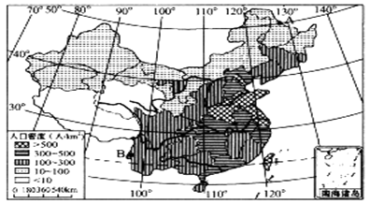
（1）我国人口的地理分界线 一线。
（2）从图中可以读出，我国人口的地区分布特点是：
原因： 。
（3）从图中可以读出，我国人口密度最小的两个省区是________和________。

训练案答案
1---10 ACBAC BDDDB
11、A 黑龙江省黑河----云南省腾冲 东多西少 重庆市 山东 10----99人 D
限时作业答案：
CCBDB
1.黑龙江省的黑河---云南省的腾冲 2.东多西少 3. 东部地势平坦，气候湿润，交通便利，经济发达；西部地势崎岖，气候干旱，交通闭塞，经济落后
（3）西藏自治区；青海省

